Урок окружающего мира
в 1 классе
«Россия – любимая наша страна»
(система Л.В. Занкова)

Учитель начальных классов Агеева Анастасия Олеговна

Елец - 2014

Урок окружающего мира в 1 классе «Россия – любимая наша страна» (система Л.В. Занкова)
Планируемые результаты:
Личностные УУД:
- положительное отношение к школе и учебной деятельности;
- представления о причинах успеха в учебе;
- интерес к учебному материалу;
- знание основных моральных норм поведения.
РегулятивныеУУД:
- принимать и сохранять учебную задачу;
- понимать выделенные учителем ориентиры действий в учебном материале;
- оценивать результат своих действий, вносить соответствующие коррективы;
- адекватно воспринимать оценку своей работы.
Познавательные УУД:
- осуществлять поиск нужной информации в учебнике;
- понимать заданный вопрос, в соответствии с ним строить ответ в устной форме;
- анализировать изучаемые объекты окружающего мира с выделением их отличительных признаков;
Коммуникативные УУД:
-допускать существование различных точек зрения, принимать другое мнение и позицию;
- договариваться, приходить к общему решению;
- использовать в общении правила вежливости;
- адекватно использовать средства устного общения для решения коммуникативных задач.
Предметные результаты:
- обучающийся научится узнавать государственную символику РФ;
- соблюдать правила общения со взрослыми и сверстниками в официальной обстановке в школе, использовать привила поведения в общественных местах и на улице;
Цель:
- уточнить понятия “Родина”, “Россия” ;
- показать разнообразие облика нашей страны, её многонациональность,
- познакомить с богатством и уникальностью природы России;
- учить видеть географические объекты, правильно их показывать;
- способствовать развитию речи и коммуникативных способностей; содействовать воспитанию чувства патриотизма и любви к своей Родине
Оборудование: учебник «Окружающий мир», автор Казаков, Дмитриева, проектор, ноутбок, система для голосования, презентация.

Ход урока
I. Организационный момент.
(Приветствие гостей).
Прозвенел весёлый звонок.
Начинаем наш урок.
Любознательные в нашем классе дети,
Обо всём хотят знать на свете.
II. Эмоциональная мотивация.
– Ребята, я знаю, что вы очень любите загадки. Отгадайте одну из них.
Голубой платок,
Красный колобок –
По небу катается,
Людям усмехается.
(Солнце) СЛАЙД 1
– Сегодня на протяжении всего урока нас будет согревать солнышко своими лучами, дарить нам тепло и радостное настроение.
Улыбнитесь друг другу. Я смотрю на ваши лица и вижу, что в классе стало светлее.
III. Сообщение темы и цели урока.
– Тему нашего урока вы определите сами, разгадав кроссворд.
СЛАЙД 2 Решение кроссворда
По горизонтали:
1. Течёт, течёт – не вытечет,
Бежит, бежит – не выбежит. (Река.)
2. Пушистая вата
Плывёт куда-то.
Чем вата ниже,
Тем дождик ближе. (Облако.)
3. Живёт в лесу работник –
Лесной носатый плотник. (Дятел.)
4. В лесу под ёлкой крошка –
Только шапка да ножка. (Гриб.)
5. Кто на своей голове лес носит? (Олень.)
6. Лиственное дерево с белой корой. (Берёза.)
– Какое ключевое слово получилось? (Родина.)
– Кто назовёт тему нашего урока?
– Правильно! Сегодня будем говорить о нашей Родине.
– Как называется наша большая Родина? (Россия.)
- Какой город является столицей России? (Москва)
2. Работа с картой.
СЛАЙД 3
–Откройте учебник на стр. 40-41. Посмотрите на карту. Россия по площади самая большая страна в мире. (Учитель на карте показывает Россию.) Ни одно государство не имеет такой большой территории и такой длинной границы. Граница России проходит и по суше, и по воде.
Посмотрите на карту России.
- С какими государствами граничит Россия?(Казахстан, Украина, Монголия и др.)
- Какие моря омывают берега России? (Чёрное, Карское, море Лаптевых и др.)
- Какие реки России вы видите на карте ?(Лена, Иртыш, Амур и др)
– Вот она, какая Россия, широкая и великая! И везде живут люди.
– Как вы думаете, а много ли народов населяют такую огромную страну?
(Высказывания детей)
– В России проживает более 145 миллионов человек. СЛАЙД 4
– Каждый человек принадлежит к какой-нибудь нации, имеет одну национальность. Россия многонациональная страна. СЛАЙД 5
Её населяют более 180 национальностей. СЛАЙД 6,7,8
Прочитайте на стр. 40 информацию о России. (чтение)
- Какие еще народы заселяют нашу страну?
- Ученики каких национальностей учатся в нашем классе?
- Как и всякое другое государство, Россия имеет государственные символы. Какие?(Флаг, герб, гимн)
(слова “флаг”, “герб”, “гимн” вывешиваются под словом “Россия”)
- Что такое гимн?. (Главная песня страны, торжественная песня, славящая что-либо. Государственный гимн Россия славит нашу страну, наш народ, исполняется в особых, торжественных случаях: во время национальных праздников, подъёма Государственного флага РФ, торжественных собраний, во время проведения воинских ритуалов и спортивных соревнований. При его исполнении люди любой страны, слушащие его, встают, мужчины снимают головные уборы. Так проявляется уважение к стране, чей гимн звучит.)
Сейчас мы послушаем символ России – гимн, а слушать его мы будем стоя. Прошу всех встать.(гимн I куплет и припев)
– На странице 40 - 41 вы можете рассмотреть другие символы государства флаг и герб. Флаг РФ мы с вами делали на уроках технологии. Покажите, какие замечательные флаги у вас получились.
- Какие цвета у флага России? Назовите по порядку. (Белый, синий, красный)
- Что обозначают цвета флага?
Белый - благородство, откровенность, мир и чистота совести.
Синий - верность, честность, небо.
Красный – мужество, смелость, любовь, огонь.
- Что представляет собой герб? (Изображение золотого двуглавого орла на красном щите. Орёл смотрит в разные стороны, как бы осматривает всю огромную территорию нашей страны. Короны над его головами - символ союза народов, из которых состоит Россия. Скипетр (золотой жезл) и держава (золотой шар) в лапах орла означают сильную власть и защиту государства, его единство. На груди орла на красном щите изображён всадник, убивающий копьём змея - эмблема нашей столицы - Москвы, символ победы добра над злом, говорит о том, что наша страна сильна и всегда встанет на защиту своей территории, своего народа, уничтожит врага, добро победит.)

- Сегодня мы с вами отправимся в путешествие, чтобы познакомиться с разными уголками нашей огромной родины. Но перед этим Никита Малых прочитает нам стихотворение о Родине.
Стих о России.
Послушайте загадку, отгадка вид транспорта, на котором мы отправимся в путешествие по России.
Он в безбрежном океане
Туч касается крылом.
Развернется - под лучами
Отливает серебром.
Смело в небе проплывает,
Обгоняя птиц полет.
Человек им управляет,
Что же это?-...
(Самолет)
Правильно, мы оправляемся в полёт на самолёте. СЛАЙД 10
А сейчас мы с вами изобразим самолёт.
Физкультминутка:
Руки ставим мы вразлёт, появился самолёт
Мах крылом туда - сюда,
Делай "раз" и делай "два", раз и два, раз и два!
Руки в стороны держите, друг на друга посмотрите,
Раз и два, раз и два!
Опустили руки вниз, и на место все садись!
- Пристегнули ремни. И самолёт загудел.
-У вас на столе лежат маршрутные листы «Куда я лечу» (В какую точку России.)
Самое большое пресное озеро – Байкал
Остров Сахалин
Уральские горы
Самая длинна река – Волга
Северная столица России – Санкт-Петербург
Столица РФ - Москва
Сейчас мы с вами поиграем в игру, некоторые из вас побывают в роли экскурсовода.
Кто такой экскурсовод?
Ответы детей.
В словаре Ожегова говорится о том, что - экскурсовод - это специалист, дающий пояснения (рассказ) о чём - либо для экскурсантов. А экскурсанты это люди, пришедшие на экскурсию с образовательной или увеселительной целью.
Начинаем нашу экскурсию по самым красивым местам России..
(показ слайдов и выступление детей экскурсоводов)
Какие интересные и знаменитые места мы с вами посетили?
- А сейчас будем возвращаться
пристегнули ремни и полетели.
Физкультминутка:
Самолёты загудели (вращение перед грудью согнутыми в локтях руками),
Самолёты полетели (руки в стороны, поочерёдные наклоны влево и вправо),
На полянку прилетели (присесть, руки к коленям),
И за парты тихо сели
- Отстегнули ремни. Мы прилетели.
Чтобы проверить, какие знания вы получили о нашей стране проведем проверку при помощи системы голосования:

1)Столица России – Санкт – Петербург
А)да
Б)нет

2)Самое большое пресное озеро –
А) Байкал
Б) Онежское
В) Ладожское

3)Самая длинная река
А) Лена
Б) Кама
В) Волга

4 ) Россия самая маленькая по территории страна
А) да
Б) нет

Граница России проходит только по суши?
А) да
Б) нет
Рефлексия.
- Что из услышанного на уроке вам больше всего запомнилось?
-Что вас удивило?
- Что вы можете сказать о нашей стране?
- Давайте вспомним еще раз как же выглядит флаг РФ. (1ученик около доски собирает флаг, остальные на месте)
- У вас на партах лежат лица, разукрасьте их цветным карандашом : красным, если вам понравился урок и вам было все понятно; желтым – что-то было не понятно; синим – урок не понравился, все было не понятно.

ПРИЛОЖЕНИЕ 1
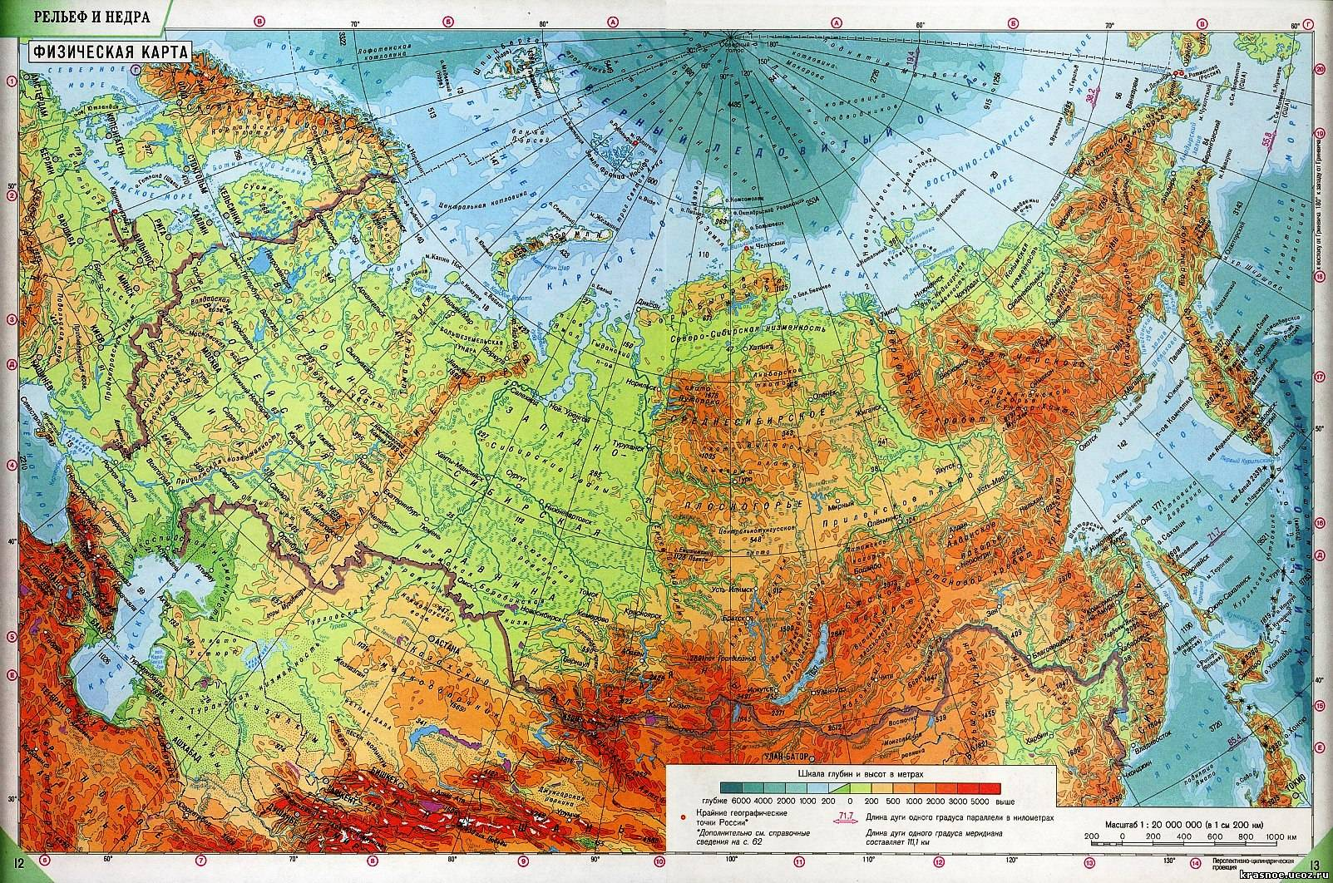ПРИЛОЖЕНИЕ 2
